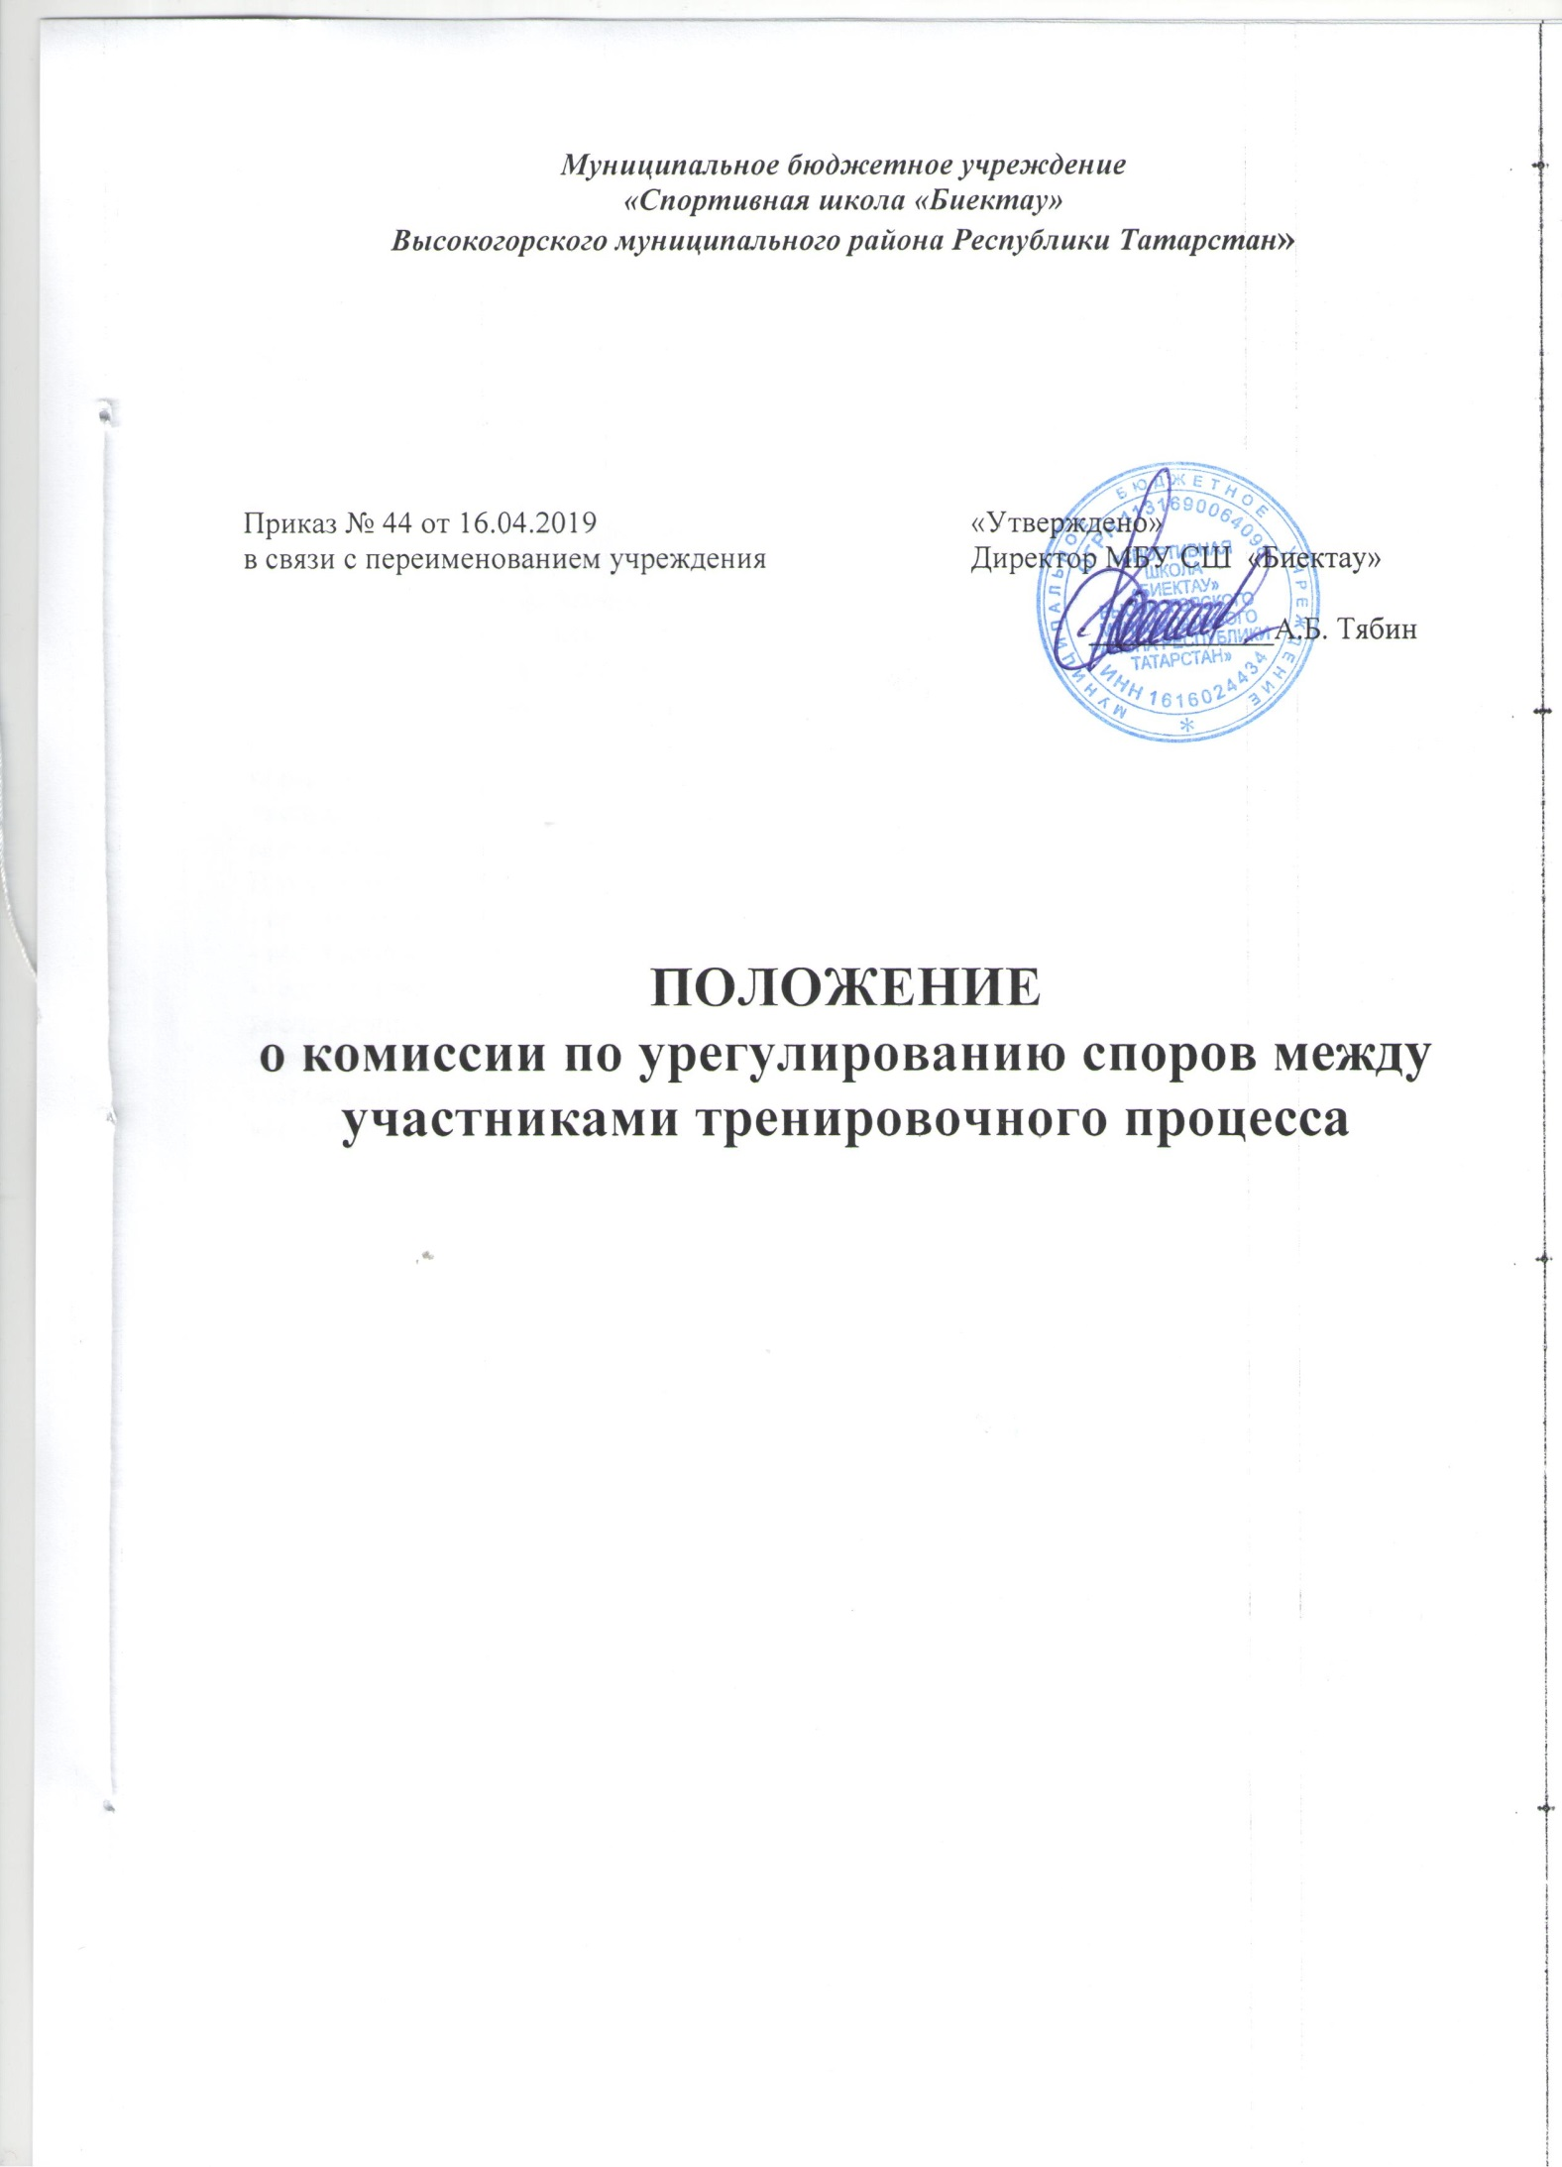

1. Общие положения.

1.1. Настоящее Положение о комиссии по урегулированию споров между участниками тренировочного процесса (далее – Положение) разработано на основе Федерального закона от 4.12.2007 N 329-ФЗ «О физической культуре и спорте в Российской Федерации», Уставом и локальными актами МБУ СШ «Биектау», федеральными стандартами по видам спорта. с целью регламентации порядка её создания, организация работы и принятия решений.
1.2. Настоящее Положение утверждено директором, с учётом мнения тренерского совета.
1.3.Комиссия по урегулированию споров между участниками тренировочного процесса (далее – Комиссия) муниципального бюджетного учреждения «Спортивная школа «Биектау» Высокогорского муниципального района Республики Татарстан» (далее – МБУ СШ «Биектау»), создается в целях урегулирования разногласий между участниками тренировочного процесса по вопросам реализации права на освоение спортивных программ (программ по физической подготовки) по избранным видам спорта, в случаях возникновения конфликта интересов тренера, применения локальных нормативных актов, обжалования решений о применении к спортсменам дисциплинарного взыскания, путем доказательного разъяснения, принятия оптимального варианта решения в каждом конкретном случае.
В том числе в случаях:
- возникновения конфликта интересов тренеров;
- возникновения конфликта интересов воспитанников;
- возникновения конфликта интересов законных представителей несовершеннолетних воспитанников;
- применения локальных нормативных актов;
- аттестации тренеров и иных работников осуществляющих спортивную подготовку и воспитанников.

2. Порядок создания, организации работы, принятия решений комиссией.

2.1. Комиссия избирается на заседании тренерского совета, с привлечением членов профсоюзной организации МБУ СШ «Биектау» открытым голосованием в количестве 5 (пяти) человек сроком на один календарный год.
2.2. В состав Комиссии в равных количествах входят представители родителей (законных представителей) несовершеннолетних воспитанников, представители работников МБУ СШ «Биектау», представители совершеннолетних воспитанников (при их отсутствии – работник МБУ СШ «Биектау», защищающий интересы воспитанников: заместитель директора по спортивной работе ).
2.3. Председателя Комиссии выбирают из числа членов Комиссии большинством голосов путём открытого голосования в рамках проведения заседания тренерского совета.
2.4. Срок полномочия председателя – один год без права переизбраться на второй срок.
2.5. Комиссия принимает заявления от тренеров, воспитанников и их родителей (законных представителей) в письменной форме.
2.6. Комиссия по поступившим заявлениям разрешает возникающие конфликты только на территории спортивной школы, только в полном составе и в определенное время (в течение 3-х дней с момента поступления заявления), заранее оповестив заявителя и ответчика.
2.7. Решение Комиссии принимается большинством голосов и фиксируется в протоколе заседания Комиссии. Комиссия самостоятельно определяет сроки принятия решения в зависимости от времени, необходимого для детального рассмотрения конфликта, в том числе для изучения документов, сбора информации и проверки её достоверности.
2.8. Председатель Комиссии подчиняется тренерскому совету МБУ СШ «Биектау», но в своих действиях независим, если это предусматривает интересы родителей (законных представителей), не собирая для этого весь состав Комиссии.
2.9. Председатель имеет право обратиться за помощью к директору МБУ СШ «Биектау» для разрешения особо сложных конфликтов.
2.10.Председатель и члены Комиссии не имеют право разглашать информацию, поступающую к ним. Никто, кроме членов Комиссии, не имеет доступа к информации. Директор МБУ СШ «Биектау» и председатель профкома лишь правдиво информируются по их запросу.
2.11. Комиссия несёт персональную ответственность за принятие решений.
2.12. Решение Комиссии является обязательным для всех участников тренировочного процесса МБУ СШ «Биектау» и подлежит исполнению в сроки, предусмотренные указанным решением.
2.13. Решение Комиссии может быть обжаловано в порядке установленном законодательством Российской Федерации.

3. Права членов Комиссии.

3.1. Комиссия имеет право:
- Принимать к рассмотрению заявления любого участника тренировочного процесса при несогласии с решением или действием руководителя, административного состава, тренера, воспитанника;
- Принимать решение по каждому спорному вопросу, относящемуся к её компетенции;
- Запрашивать дополнительную документацию, материалы для проведения самостоятельного изучения вопроса;
- Рекомендовать, приостанавливать или отменять ранее принятое решение на основании проведенного изучения при согласии конфликтующих сторон.

4. Обязанности членов Комиссии.

4.1. Комиссия обязана:
- Рассматривать поданные заявления в устной или письменной форме;
- Принимать решение по заявленному вопросу открытым голосованием (решение считается принятым, если за него проголосовало большинство членов комиссии при присутствии её членов в полном составе);
- Принимать своевременно решение, если не оговорены дополнительные сроки рассмотрения заявления;
- Давать обоснованный ответ заявителю в устной или письменной форме в соответствии с пожеланием заявителя.

5. Документация.

5.1. Документация Комиссии выделяется в отдельное делопроизводство.
5.2. Заседания Комиссии оформляются протоколом.
5.3. Утверждение состава Комиссии и назначение её председателя оформляются приказом МБУ СШ «Биектау».
5.4. Протоколы заседаний Комиссии хранятся в документах учреждения 3 (три года).

